**脊柱侧弯筛查问卷**

脊柱侧弯筛查是指在中小学生中通过一些简易的脊柱观察及测量手段将那些具有可疑的脊柱侧凸患者从学生中筛选出来，并通过专科医生给予进行早期诊断及必要的治疗。

**脊柱侧凸筛查时，我们应该准备什么？**

 男孩应该赤膊、将裤子退到双侧髋骨以下或穿短内裤，女孩检查时应穿可轻易退去的衣物，鼓励穿运动型文胸或仅有上半身的泳衣。

1、是否有脊柱侧凸的家族病史？ □是 □否

2、直立背对筛查者，两脚并拢双膝伸直，体重均匀分布在两只脚上，手臂放松置于躯干双侧：

**A. 背面观**（筛查者应坐在距离筛查标志1.5~2.4米的地方）

1.头部是否不在臀部正中线上？ □是 □否

2.是否一侧肩高？ □是 □否

3.是否一侧肩胛骨高并伴有隆起？ □是 □否

4.是否一侧臀部隆起或一侧腰折痕更深？ □是 □否

5.手臂和身体的间距是否不等？ □是 □否

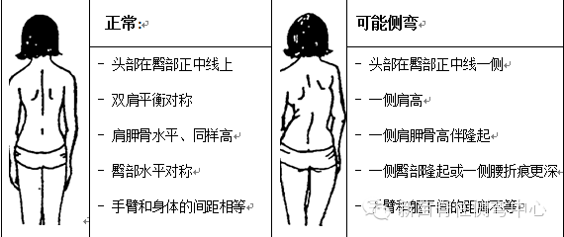

**B. 侧面观**

1.胸段是否明显圆形隆起？ □是 □否

2.头及下颌是否前伸？ □是 □否

3.颈部是否前倾？ □是 □否

4.腰段是否前凹明显并常伴有腹部隆起？ □是 □否

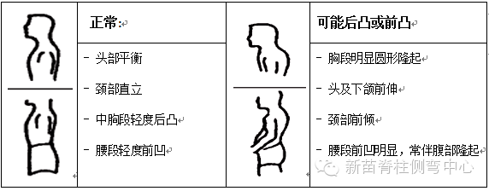

3、前屈试验，应该面对筛查者站立，下颌抵住胸部，双手对掌，直腿弯腰90度，检查者分别从前后侧方评估：

**A. 背面观**（筛查者保持坐立，学生仍然保持直立弯腰位，背朝向筛查者）

是否一侧胸廓和/或下背部不对称？ □是 □否

是否棘突排列呈弯曲状？ □是 □否

臀部不对称？ □是 □否

头部位置不在双脚之间？ □是 □否

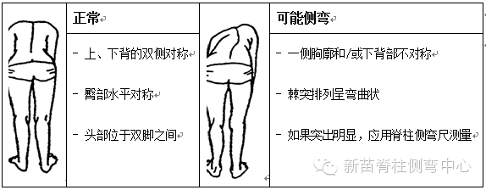

**B. 左/右侧面观**（筛查者保持坐立，学生仍保持直立弯腰位，左/右侧朝向筛查者）

1.脊柱是否隆起？ □是 □否

2.后凸部位脊柱是否较僵硬？ □是 □否

3.腰背部是否下凹（站立位）？ □是 □否

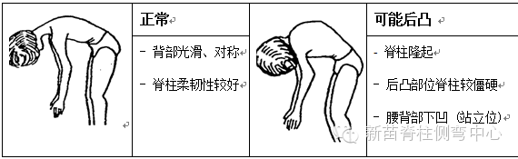

**C. 前面观**（筛查者保持坐立，学生转身面对筛查者并进行重复的前屈试验）

1.是否上背部、下背部或两者皆不对称？ □是 □否

2.头部位置不在双脚之间？ □是 □否

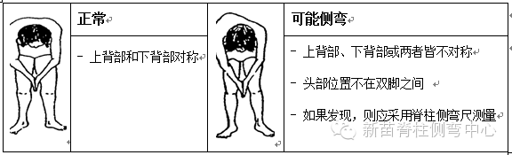

4、让孩子弯腰，双手自然下垂，用中指和食指夹着脊柱突划下来，看是否能划出正常的直线？ □是 □否

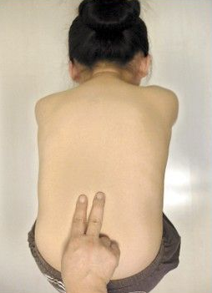

**脊柱侧弯筛查量表**

**评分标准：每题是记10分，否记0分，总分:**

**筛查结果分析：**

|  |  |
| --- | --- |
| 10分以下 | 基本正常 |
| 10 - 20分 | 疑似脊柱侧弯 |
| 大于20分 | 确诊脊柱侧弯 |

**建议：**

**如何脊柱侧弯预防？**

1、保持良好坐姿及站姿，适当加强锻炼。

2、普及脊柱健康知识，定期进行脊柱侧弯筛查，如发现问题及早前往医院检查。

**发现脊柱侧弯后家长该做些什么？**

1、当有怀疑有脊柱侧凸现象时，家长首先应向专科医生征询意见，并进一步让孩子接受脊柱侧凸专业人员的彻底检查。

2、根据专家意见，拍摄站立位全脊柱X光片。

**脊柱侧弯拍片时需注意什么？**

当怀疑有脊柱侧凸时，小孩常需拍摄全脊柱正侧位的X光片，此时需注意让小孩在站立位下进行X光拍摄，这样可避免平卧位肌肉松弛导致拍片时侧凸角度的减少，进而影响准确的病情评估及治疗方案选择。

**脊柱侧弯在X 光片上是什么样子的？**

脊柱侧凸指在脊柱区域（上胸椎，胸椎或腰椎）产生一个或多个弯曲。脊柱侧凸可能发生在脊柱的一个或多个区域，我们称之做单弯，双弯或三弯。侧弯方向可能向左，也可能向右。